# 硬件课程设计开题报告

**队长：张许**

**小组成员：杨深镇、周馨瑞、张许**

**学号：U201713491、U201713483、U201713480**

**班级：通信1704班**

**学院：电子信息与通信学院**

1. **小组成员：**

杨深镇 U201713491

周馨瑞 U201713483

张许 U201713480

1. **成员分工：**

杨深镇：任务（1）

周馨瑞：任务（2）

张许：任务（3）

**上面分工仅为初步分工，后续可能根据实际情况进行调整。**

1. **设计思路：**

**智能家居开始逐渐进入人们的生活，伴随5G和IPV6的推广，智能家居生活中的重要性会越来越高。我们本次硬件课设相基于STM32板和购买的其他硬件模块，设计并实现一个智能家居设备，该设备可以测定环境中的温度湿度，可以通过蓝牙进行设置预设温湿度，当前温度通过液晶显示屏显示。当温度达到高温就会启动风扇，达到超高温就会蜂鸣器报警。此外，设备还可以读取U盘中的音频文件并播放。**

1. **基本任务**

(1).基于STM32开发板和温湿度检测硬件模块，实现对环境中的温湿度自动测量和报警。

(2).将测得的温湿度显示在液晶显示屏上，编写程序读取U盘中的音频文件作为背景音乐播放。

(3).采用蓝牙模块，使用手机APP远程开关设备和预设温度的设定。

1. **系统框图设计**

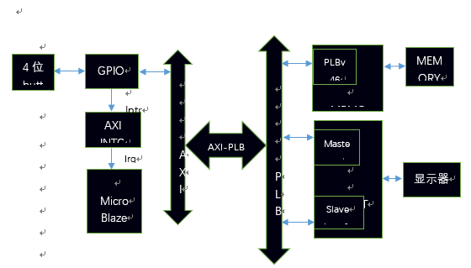

1. **拟定元器件**

STM32核心板，DHT11温湿度传感器，电风扇马达，wifi模板，继电器模块。